1.U web pretraživaču (Google chrome, Firefox, Opera, Safari, Internet explorer, Microsoft edge…) ukucati https://mail.google.com/
2.Potom ukucati e mail adresu učenika 51petarpetrovic@osjovankursula.nasaskola.rs (ovo je samo primer a vi trebate ukucati svoju e mail adresu dobijenu od razrednog starešine)
3.Potom kliknuti na dugme dalje I ukucati lozinku dobijenu od razrednog starešine (primer ucenik99)
4.Zatim kliknuti na 9 tačkica 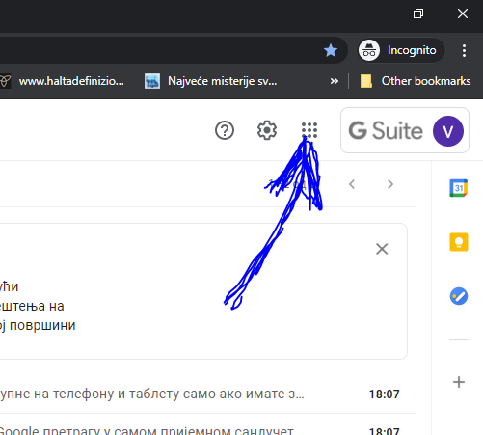
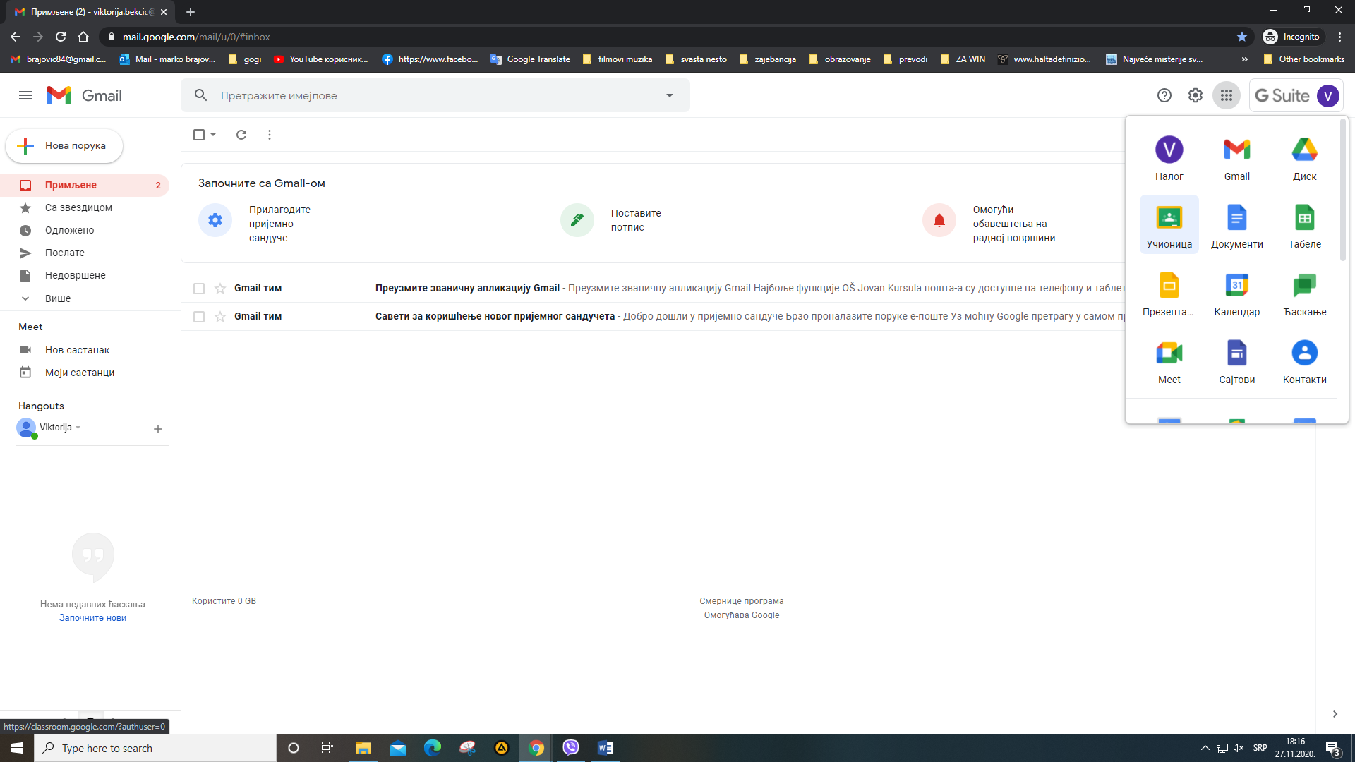
5.U dobijenom padajućem meniju izabrati učionica
6.U novom jezičku koji se sam otvori izabrati nastavi (ako je e mail adresa koju vidite ova koju ste dobili od razrednog)
7.Potom izabrati 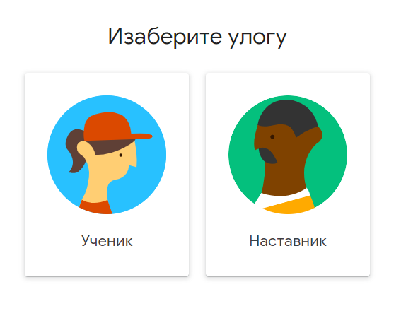Učenik a nikako nastavnik jer vaš nalog više neće biti aktivan I moraće ponovo da se napravi od strane razrednog starešine.
8.Zatim izaberite + klikom mioša u gornjem desnom uglu ekrana
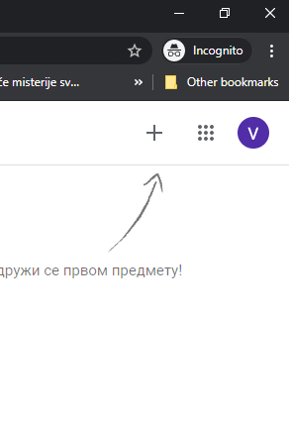
9.Zatim unosite kod predmeta koji ste dobili od razrednog staresine u sledećem ekranu
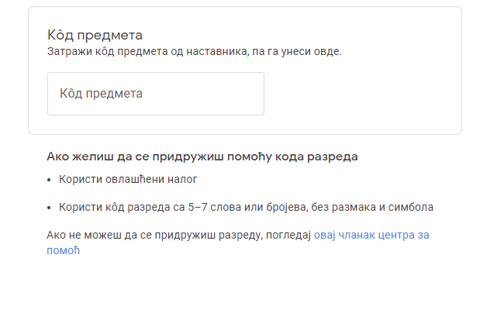
10.Kada ste uneli kod predmeta u gornjem desnom ekranu izaberite dugme pridruži me
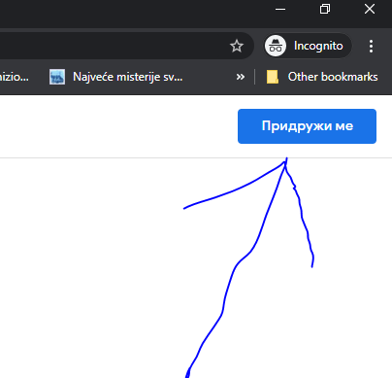
Na ovaj način dodali ste jedan predmet iz vašeg odeljenja. Da bi ste dodali I druge predmete ponavljajte postupak od tačke 8 do tačke 10 za sve predmete iz vašeg odeljenja.

